Концепция воспитательной работы
Из опыта работы
учителя начальных начальных классов
МБОУ «Нижнемактаминская Средняя общеобразовательная школа №1»
Салиевой Наили Фангаловны

Люблю работу я свою!
Люблю детей, их смех, глаза, улыбку.
Тетради проверять люблю,
Искать и не найти ошибку.
Люблю, когда девчонки и мальчишки
Бегут ко мне большой гурьбой,
Берут журнал, одежду, книжки,
При этом всё сказав наперебой.
Люблю, когда взрослеют дети,
Но так же светят искорки из глаз,
Через года, ответят мне при встрече:
«А Вы такая же! Мы помним Вас!»
Люблю работу я свою,
За это я судьбу благодарю!
Н.Ф.Салиева

За 18 лет работы классным руководителем начальных классов, пришла к выводу, что главная цель воспитательной работы – это воспитание коллектива, коллектива единомышленников, друзей, готовых придти на помощь друг другу, которые смогут безболезненно перейти в среднее звено школы и не потеряться там. Учителю важно сформировать не только коллектив учащихся, но и их родителей. Стараюсь, чтобы дети находились в школе в атмосфере добра и справедливости.
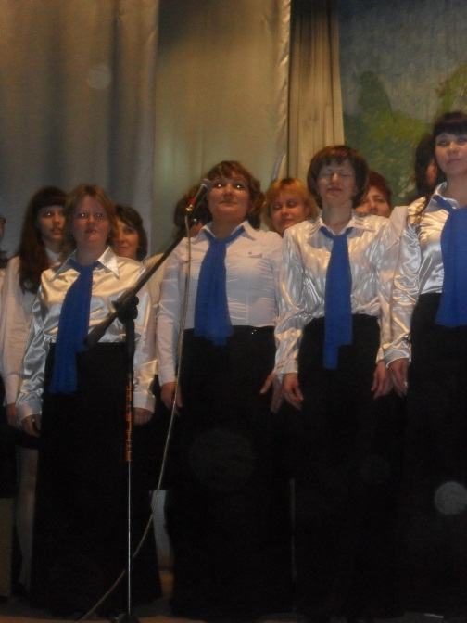
Моя личная концепция как классного руководителя заключается в том, что для самореализации личности ребёнка для развития его неповторимой индивидуальности, необходимо отношение с ребёнком строить на основе демократичности, любви и уважения. Важнейший принцип воспитания «Делай как я», Поэтому я сама участвую в различных конкурсах, в новогодних представлениях, концертах, пишу стихи, пою, танцую. И я считаю, что жизнь детей моего класса такая же насыщенная, интересная, активная.

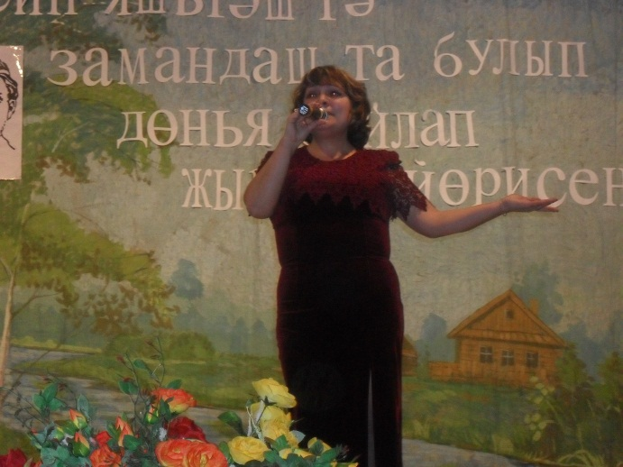

Под планированием воспитательной работы в классе следует понимать процесс совместной деятельности классного руководителя, детей и взрослых по определению целей, содержания и способов организации воспитательного процесса и жизнедеятельности классного коллектива, организаторов и участников намеченных дел, сроков их проведения.

Цели для перспективного развития коллектива
- создание дружного классного коллектива с навыками самоуправления
- воспитание сознательной дисциплины и культуры поведения
-самостоятельность детей в учебном процессе и других видах деятельности
- сознательная постановка учащимися цели достижения успехов и регуляция поведения и деятельности
Задачи:
1. формирование общения и доброжелательных отношений в коллективе
2. совершенствование сознательного контроля деятельности и поведения детей
3. развитие умений и навыков умственного труда
4. воспитание трудолюбия, положительного отношения к труду
5. воспитание эстетической культуры
6. физическое совершенствование, укрепление здоровья, формирование навыков санитарно-гигиенической культуры
7. развитие самостоятельности
8. интеллектуальный и личностный рост учащихся
9. стимулирование психического развития детей
Чтобы найти наиболее эффективные формы и методы для осуществления системного образования и воспитания в начальном классе, я поставила цель воспитательной системы - поэтапное создание условий для развития личности ребенка на каждом возрастном этапе обучения. Строить воспитательную систему нужно, опираясь на следующие виды деятельности: познавательную, игровую, спортивную, творческую, коммуникативную, трудовую, досуговую.
Нельзя также и забывать об актуальной для современной школы проблеме взаимодействия семьи и школы.
Чтобы повысить уровень воспитанности младших школьников, сформировать положительную мотивацию к учению, необходимо не только хорошо знать своих воспитанников, но и договориться о содержании требований, разделить между семьей и школой "сферы влияния". Очень важно при этом помнить об этике поведения учителя: эта работа требует осторожности, деликатности и учета особенностей каждой конкретной семьи

Ключевыми понятиями, характеризующими сущность воспитательной системы класса являются:
- Индивидуальность
- Доброта
-Деятельность
-Творчество
- Дружба
-Активность
-Познавательность
-Коллектив.
Главное средство воспитания - заряд доброты. Дети учатся уважать и любить всех, делать добро. Я верю, что ребенок не может быть плохим, если изо дня в день всем укладом жизни небольшого классного коллектива стали нравственные нормы - заповеди:
- Старайся делать добро!
-Бойся обидеть человека!
-Люби и прощай людей!
- Поступай по отношению к другим так, как хотел бы, чтобы они поступали по отношению к тебе!
- Познай мир и себя!
-Стремись найти свою цель в жизни!
-Не ленись и не ищи оправдания собственным слабостям!
-Лучше отдай свое, чем возьми чужое!
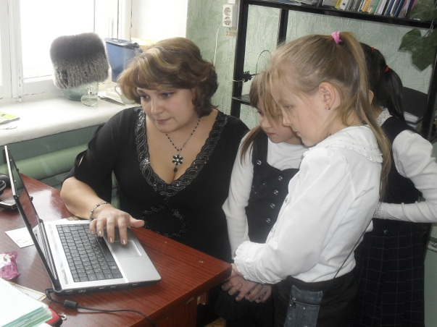
Дети не только оказывают помощь учителю, но и проводят беседы с одноклассниками, стараются быть лучше. Помогают при подготовке и проведении классных и общешкольных мероприятий.

Воспитательная система

Проведение экскурсий, классных часов, выступление с лекциями и беседами

Воспитательное пространство школы

Совместная деятельность с родителями

Коллективные и индивидуальные поручения

Встречи с ветеранами, старожилами, и другими интересными людьми

Участие в школьных, районных, областных конкурсах

Классное самоуправление

Школа становится для многих ребят первым местом, где они могут быть членами относительного стабильного коллектива. Отсутствие у детей необходимых навыков взаимодействия ведёт к тому, что их общение сразу становится конфликтным, причём эти конфликты они разрешить, не способны. Это создаёт много проблем, как для самих ребят, так и для педагогов.
Ежегодно мы педагоги сталкиваемся с проблемой низкого уровня развития у детей младшего школьного возраста элементарных навыков взаимодействия. Поэтому возникла необходимость создание воспитательной системы класса учеников начальных классов. Система поможет развить у учащихся младшего школьного возраста навыки общения, взаимодействия и сотрудничества с ровесниками, со взрослыми. В центре внимания должно стать воспитание у детей доброжелательного отношения к людям, готовности к обсуждению проблемных ситуаций и умения находить конструктивные решения.
Воспитательная система – это неотъемлемая часть детского коллектива. Она позволит педагогу развить познавательный интерес младшего школьника, создаст условия для интеллектуального, нравственного, коммуникативного, эстетического самовыражения личности ученика и его физического развития.

Основные компоненты воспитательной системы:

-Ценностно-ориентационный
-Индивидуально-групповой

-Функционально-деятельный
-Пространственно-временной
-Диагностико-результативный

Ценностно-ориентированный компонент
Цели:
- Создать условия для выявления и самореализации творческих возможностей личности.
-Сформировать на основе исторических и культурных традиций семьи, школы, посёлка образовательную среду, способствующую формированию гармоничной личности, умеющей жить в коллективе.
- Выявить и развить добрые наклонности детей живой практической деятельностью, воспитывать их внутренние качества, развивать их ум, сохранять и укреплять здоровье.
- Развивать творческий потенциал личности младшего школьника.
Задачи:
- Осуществлять психолого-педагогическую поддержку ребёнка в процессе адаптации к школьному обучению.
- Организовать учебную деятельность в сочетании с игрой, трудом и общественными делами.
- Развивать познавательные интересы детей, способствующие становлению качественно новых по содержанию познавательных процессов.
-Организовать учебную работу школьника как деятельность, ориентирующую его на познание самого себя.
-Воспитание общительности, своей общности с коллективом, духа товарищества и сотрудничества, желание оказывать помощь друг другу.
- Развивать познавательный интерес к культурному наследию России и малой родине – Нижегородскому краю, родному посёлку.

Ожидаемые результаты:

- Вступление ребёнка в новую социальную роль, обретение социального статуса школьника.
-Овладение навыками нового вида деятельности – учения.
- Изменение самого ученика, его развитие как результат учебной деятельности.
-Формирование базовых учебных способностей.
- Стремление к установлению новых взаимоотношений со сверстниками и взрослыми.
-Построение модели ученика начальных классов.
-Взаимосвязь участников воспитательной системы
-Целостность, целенаправленность и эффективность воспитательной деятельности могут обеспечить только объединенные усилия всех участников учебно-воспитательного процесса.

Индивидуально-групповой
Основной и значимой составной частью воспитательной системы являются учащиеся. Во 2 «а» классе обучаются 22 учащихся , 12 мальчиков и 10 девочек. Главная особенность детей этого возраста – осознание позиции школьника через новые обязанности, которые ребёнок учится выполнять. Присутствует острое желание быть успешным в учебе, что для ребёнка означает «быть хорошим и любимым». В этом возрасте начинает формироваться познавательная активность, воля, способность к сотрудничеству. Значимой фигурой является учитель, его похвала или поощрение очень важны для ребёнка.
Учащиеся класса любят заниматься творчеством, участвовать в праздниках, стараются всегда хорошо готовиться к занятиям, оказывают помощь в трудовой и учебной деятельности друг другу.
Изучая способность к общению каждого ученика в детском коллективе, провожу социометрические исследования.
По результатам анкетирования «Кого бы ты взял с собой в кругосветное путешествие?» выявила, что многие дети не хотят обидеть кого-то в классе, оставить за «бортом», поэтому переписали весь класс. Изолированных детей нет. Наибольшим авторитетом в классе пользуются Закизянова Алина, Мустафин Адель, Назмиев Артур.
Дети различны по темпераменту. Есть нерешительные, медлительные – (Азалия, Рания, Т.Раиль, Н.Раиль.), «гиперактивные» - Кирилл, Данила, Л.Алина.

Взаимосвязь участников воспитательного процесса

Администрация школы
Ученик
Классный руководитель
Учителя-предметники и педагог-организатор
Педагоги дополнительного образования
Классный коллектив
Родители

При составлении социального портрета класса выяснила, что 100% семей благополучные семьи (правда один ученик проживает с опекунами). Все родители работают, 41% имеют высшее образование, 59%- средне – специальное
Родители следят за опрятностью детей, наличием школьных принадлежностей. Все учащиеся класса получают горячее питание, 100 % учащихся посещают группу продленного дня. Для родителей провожу родительские собрания, консультации, «открытые уроки». Нельзя добиться успеха без заинтересованности позиции родителей, без их помощи. Они участвуют в постановке и проведении праздников и утренников, организуют экскурсии, участвуют в художественной самодеятельности класса. Все праздники только с родителями. Вместе ведем наш семейный классный альбом, в котором отражаем самые важные моменты в жизни коллектива. Успешная работа с семьями учащихся обязательно предполагает личные контакты родителей с учителем, большую индивидуальную работу педагога с семьями. Показателем доверительных отношений являются встречи по инициативе родителей, когда нет повода для особых тревог, а родители все-таки приходят в школу.
Анализ воспитательной работы показывает, что нужно как можно больше проводить мероприятий, предусматривающих совместное участие и детей, и родителей. Такие праздники нужны для хорошего настроения. Это площадка для человеческого общения, сплочения родительского коллектива (ведь им быть вместе до 11 класса).

Функционально-деятельный компонент:

Выбор направлений воспитательной системы в классе осуществляется на основе и в соответствии с результатами диагностики, определения уровня развития и интересов учащихся, выявления проблем в личном развитии и межличностных отношениях.
Направления воспитательной системы:
1. Хочу всё знать
2. Мир прекрасного
3. Спорт нам поможет силы умножить
4. Доброе сердце

Направление «Хочу всё знать»
Цель: интеллектуальное развитие личности ребенка, эффективное проявление своих интеллектуальных умений в окружающем мире.
Задачи:
1. Определить круг реальных учебных возможностей учащихся и зону его ближайшего развития;
2. Формирование положительного отношения к учению;
3. Создание условий для продвижения учащихся в интеллектуальном развитии;
4. Развивать кругозор и любознательность учащихся.
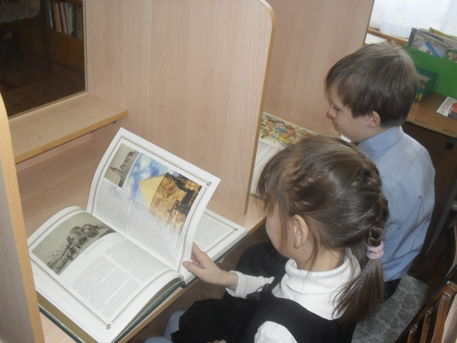
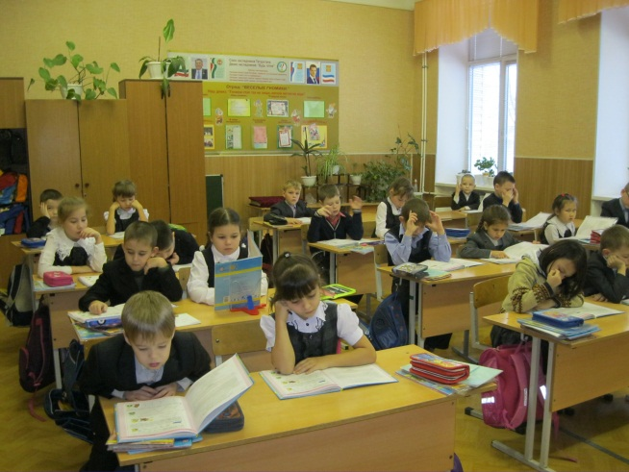

Во 2 «а» классе 100% успеваемость. Качество знаний 86%. В классе 3 отличника (З.Алина, М.Адель, Ш.Ляйсан). Лишь у 4 учащихся больше троек (эти дети требуют индивидуального подхода). Проводимая диагностика уровня школьной мотивации (по Лускановой) показала, что большинство детей ходят в школу с удовольствием (50% - высокий уровень мотивации, 40%- хорошая школьная мотивация, 10%- больше нравится общение с друзьями, учителем, положительно относятся к учебе). Негативного отношения к школе, учителям не выявлено.
Направление «Мир прекрасного»:
Цель:
- формирование любви к духовному и культурному наследию страны;
- развитие креативных способностей учащихся.
Задачи:
1. Вовлечение учащихся в различные кружки, секции с учетом их потребностей;
2. Создать условия для полного раскрытия способностей учащихся;
3. Вовлечение учащихся в творческую жизнь школы, района;
4. Привитие навыков культурного общения;
5. Знание и сохранение традиций семьи, школы.
Пути реализации:
1. Тематические классные часы;
2. Конкурсы рисунков и поделок;
3. Праздники, утренники, вечера отдыха;
4. Смотры, конкурсы, викторины.

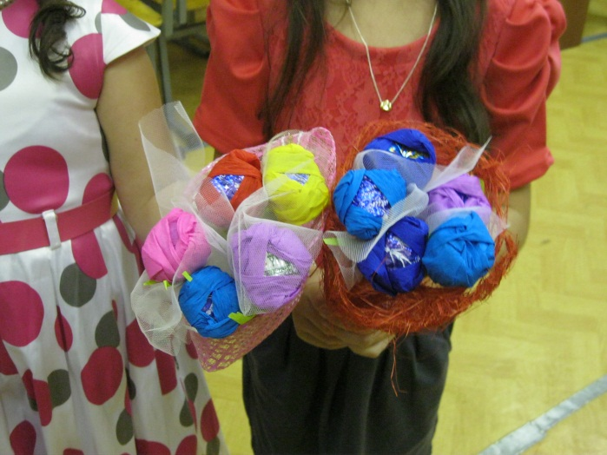
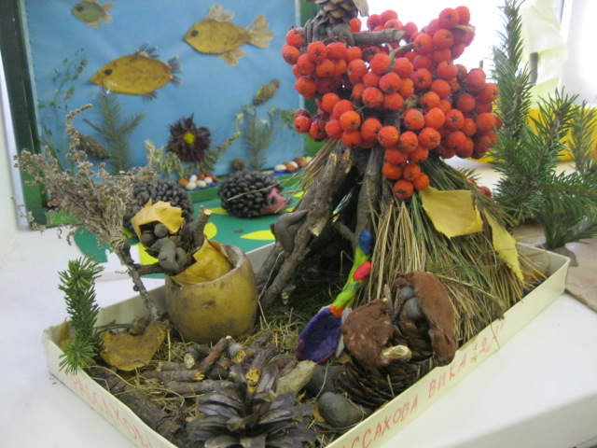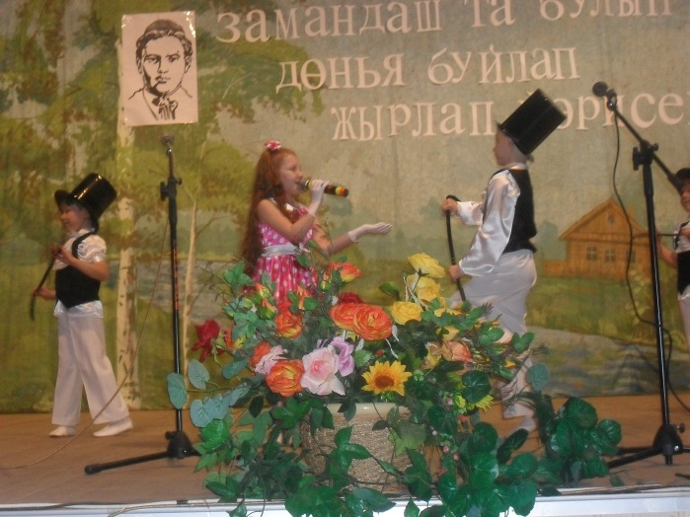
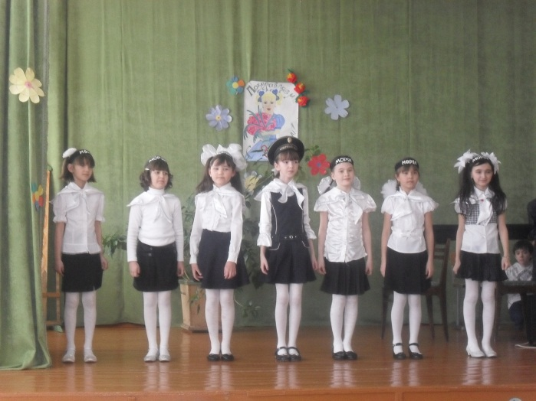

Приоритетным видом деятельности в воспитательной системе является коллективная творческая деятельность учащихся. Наиглавнейшей задачей современной школы является формирование коммуникативных навыков, т.е. хорошо развитую речь, умение вступать в диалог, умение выступать перед публикой, работать в группе и т.д.
В течение учебы в 1-2х классах дети принимают участие во всех конкурсах рисунков, выставках. Было изготовлено много интересных поделок на кружке «Умелые ручки», который провожу сама (Мастерская Деда Мороза, Рождественская ёлка, Мой учитель, День Матери, По страницам сказок, День космонавтики и др.).

Направление «Спорт нам поможет силы умножить»:
Цель: использование педагогических технологий и методических приемов для демонстрации учащимся значимости физического и психологического здоровья.
Задачи:
1. Формировать у учащихся культуру сохранения и совершенствования собственного здоровья;
2. Вовлекать учащихся в спортивные кружки и секции.
Пути реализации:
1. Спортивные праздники и соревнования;
2. Дни здоровья;
3. Беседы о здоровом образе жизни;
4. Систематизировать знание детей о правилах безопасности.
В классе постоянно проводятся классные часы, направленные на понимание учащимися необходимости сохранять и укреплять свое здоровье.

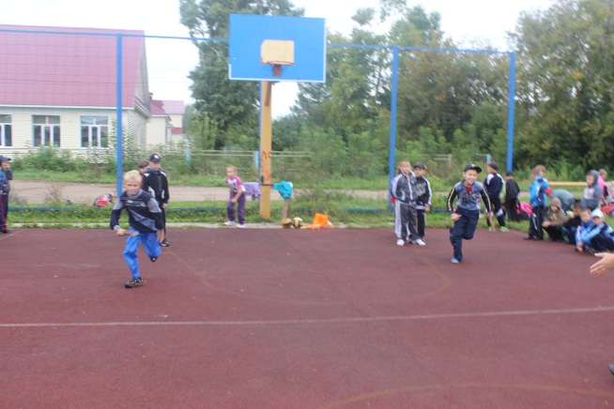
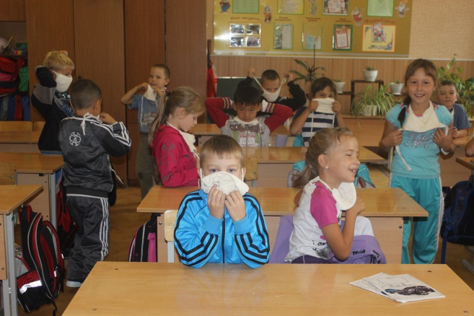

5 человек класса занимаются в спортивных кружках, 10 человека занимаются танцами. Наш класс успешно участвует в ежегодных спортивных соревнованиях «Весёлые старты», в Днях здоровья, большой популярностью пользуется спортивное мероприятие «Папа, мама, я – спортивная семья».

Направление «Доброе сердце»:
Цель: обучение учащихся смыслу человеческого существования, воспитание потребности делать добро;
Формирование позитивного опыта взаимодействия с окружающим миром.
Задачи:
1. Оказание помощи воспитанникам детских домов, ветеранам войны и труда.
2. Воспитание доброго отношения к родителям, окружающим людям, сверстникам.
3. Воспитание чуткого отношения к окружающей природе.
Пути реализации.
1. Акция «Дети – детям» и «Вещам вторую жизнь».
2. Беседы о добре и отзывчивости.
3. Уроки памяти.
4. Конкурсы рисунков, сочинений, плакатов.

Я считаю, что дети моего класса добрые, отзывчивые. Они всегда приходят на помощь друг другу, радуются успеху товарищей и вместе переживают неудачи. В проводимых в школе акциях «Подари игрушку» (для детей с ограниченными возможностями), «Дети – детям» и «Вещам вторую жизнь», все дети приняли участие и принесли игрушки, книги, игры. В классе постоянно проводятся классные часы, беседы об участниках войны, дети делятся знаниями о членах своей семьи, собираем альбом «Они защищали Родину». Выпускаем плакат на тему: «День памяти юного героя – антифашиста». Многие дети класса имеют домашних животных. Составление стихов, сочинений, сказок о животных – ещё одно любимое занятие учащихся класса. Активно принимаем участие в акции «Кормушка». Стараюсь, чтобы ребёнок вынес из школы не только знание учебного материала, но и воспитание характера. Например: окажи внимание старшим, слова приветствия и прощания должны относиться конкретно к человеку, относись к другим так ,как хочешь, чтобы они относились к тебе.

Пространственно-временный компонент.
Основная жизнь 2 «а» класса проходит в кабинете начальных классов №4. Здесь мы проводим праздники, утренники, классные часы, организуем выставки, играем. Отличительной чертой моей учебно-воспитательной работы считаю тесное сотрудничество с родителями. Эта работа начинается с августа, когда родители помогают готовить класс для будущих первоклассников. Нужно учесть пожелания родителей, поощрить их заинтересованность в оформлении кабинета, ведь здесь их дети проводят много времени. И я очень рада, что моё мнение и мнение родителей в этом совпадают. В этом году родители сделали прекрасный ремонт, частично обновили мебель и они вместе с детьми, гордятся нашим кабинетом. С 1-го класса родители помогают организовывать работу по созданию коллектива родителей, готовить родительские собрания и выставки к ним, помогают учителю в приучении учащихся к режиму дня, к выполнению правил для учащихся. В нашем классе много цветов, поделок, рисунков. Все это помогает созданию уюта и комфорта в классном кабинете. В классе есть классный уголок. На классном часе было решено назвать наш уголок «Весёлые гномы». Девиз класса: гномом стал, так не пищи, лёгкой жизни не ищи.

Воспитательное пространство класса
Школа
Библиотека
Школа искусств
Подростковый клуб «Родничок»
Школьный и поселковый музеи
Дом культуры
семья

Работа с родителями:
Формы работы | Задачи | Реализация
Коллективное | 1. Педагогический всеобуч для родителей.  2. Формирование нравственных основ на положительном примере родителей.  3. Воспитание коллектива родителей  4. Сотрудничество родителей и детей. | 1.Родительские собрания  2.Классные мероприятия  3. Изучение семьи, условий, в которой воспитывается ребёнок (посещение на дому, анкетирование, тестирование)
Групповое | 1. Привлекать родителей к общественной жизни класса.  2. Разрешение проблемных ситуаций возникающих в учебно-воспитательном процессе. | 1. Дни открытых дверей  2. Совместное участие в праздниках, походах.  3. Работа родительского комитета  4. Беседы, консультации
Индивидуальное | 1. Оказывать помощь родителям в процессе обучения и воспитания.  2. Оказание помощи в развитии индивидуальных способностей детей. | 1. Участие в творческой жизни класса  2. Беседы, консультации

Тематика родительских собраний:
Цель: оказание помощи родителям в учебно - воспитательном процессе;
Привлечение родителей к активному участию в делах класса, школы.
Класс | Темы родительских собраний
1 | 1. Особенности детей младшего школьного возраста.  2. Адаптация первоклассников к школьной жизни  3. Правила поведения в школе.  4. Режим школьника.  5. Я живу в коллективе.
2 | 1. Как привить ребёнку любовь к чтению.  2. Семейные традиции.  3. Что такое ИКТ в начальной школе (показ презентации)  4. Воспитание в семье.  5. Как помочь ребёнку учиться  6. Культура межличностных отношений.

Мои родители являются главной опорой в становлении личности ребёнка, всего коллектива. Много мероприятий проводят по своей инициативе, создавая тем самым благоприятную атмосферу в классном коллективе.

Диагностико – аналитический компонент:
Критерии эффективности воспитательной системы класса следующие:
-Сформированность нравственного, познавательного, коммуникативного, художественного, физического потенциала личности младшего школьника;
-Сформированность классного коллектива;
- Проявление индивидуальных и творческих способностей каждого ребёнка.
Аналитико-диагностическая деятельность проводится в классе совместно с психологом школы Нуретдиновой Р.Р..
В результате исследования уровня школьной мотивации (по Лускановой) было выявлено: что высокий уровень мотивации имеют 5 учеников, средний уровень у 9 учащихся, у 8 учащихся внешняя мотивация.
Уровень воспитанности детей изучался по методике М.И. Шиловой. В моем классе в 1 классе со средним уровнем воспитанности было 5 человек, во 2- только 2 ученика. 7 учеников с высоким уровнем и 13- находятся на хорошем уровне воспитанности.
В классе проводится анкетирование детей и родителей по текущим школьным проблемам, что позволяет узнать отношение родителей и их детей к школе, изучить психологический климат в коллективе, получить необходимую и достоверную информацию о развитии личности учащегося и сформированности классного коллектива. Данный анализ воспитательной работы подтверждает наличие воспитательной системы класса, которая разработана с учетом возрастных и индивидуальных особенностей детей. Использование совместно с детьми и родителями приемов и методов моделирования воспитательной системы класса, позволяет сформировать желаемый образ выпускника начальной школы.

Модель личности выпускника
1. Сформированные представления о человеке и окружающем мире.
2. Овладение набором культурных умений и навыков, необходимых для жизни в современном обществе.
3. Четкая жизненная позиция, способность к индивидуальному выбору жизненного пути.
Выпускник, которого я желаю увидеть в каждом из своих воспитанников, – это человек, способный жить в современном обществе и сознательно строить свою жизнь, достойную Человека.
Следует заметить, что в педагогической науке нет общепринятой точки зрения по поводу критериев и методов изучения результативности воспитательной системы класса. По мнению Н.Е.Щурковой, главным критерием оценки результативности воспитательного процесса может выступить воспитанность учащихся, ее изменения из года в год. На мой взгляд, мерилом эффективности функционирования системы обязательно должны быть следующие критерии:
-уровень воспитанности учащихся;
- сформированность классного коллектива, межличностные отношения;
-сформированность норм и правил внутри коллектива, не противоречащих общечеловеческим ценностям;
-стремление к успешности.

Основные результаты работы по моей концепции:
Повысился уровень воспитанности учащихся.
Определенных успехов удалось достичь в деле сплочения коллектива: дети проявляют заботу друг о друге, поддерживают дружеские отношения с одноклассниками, самостоятельно организуют проведение праздников, поздравляют друг друга с днем рождения.
Ребята приобрели навыки уважительного отношения к людям
Увеличился уровень познавательной активности: возросло количество участников олимпиад, конкурсов, акций. Класс имеет свое «лицо» в школе.
Возрос уровень самостоятельности: дети планируют КТД, выступают с интересными предложениями о проведении досуга, серьезно относятся к обязанностям в классе, анализируют свою работу, совместно решают проблемы.
Отчетливое осознание достижений, проблем формирующейся системы помогает более обоснованно избрать пути дальнейшего ее развития. Целевые установки, содержание данной системы полностью соответствуют возможностям и условиям школы, поэтому есть все предпосылки для того, чтобы, выстроив систему на одном классе, выстроить до конца образ достойного Человека, Человека-гражданина.

